Kinectを使った
ペイントツールの製作

1番 伊東 秀輔
目次
第1章 NUI及びKinectについて 6
1.1 NUIとは 6
1.2 Kinectとは 6

第2章 研究概要 7
2.1 研究の目的（テーマの選定理由） 7

第3章 開発環境の構築 8
3.1 ハードウェア 8
3.2 ソフトウェア 8
3.3 OpenNI 8
3.3.1 Generator 11
3.3.2 MetaData 12
3.3.3 Capability 13

3.4 NITE 14
3.4.1 Session 15
3.4.2 Detector 16
3.5 ライブラリ使用の注意点 17

第4章 システムの概要 23
4.1 システムの仕組み 23
4.2 システム構成 24

第5章 クラスの設計 25
5.1 MyPointGenerator
5.1.1 フィールド 25
5.1.2 メソッド 25
5.1.3 メソッドの詳細 27
5.2 MyBrush
5.2.1 フィールド 34
5.2.2 メソッド 34

5.3 MyCanvas
5.3.1 フィールド 35
5.3.2 メソッド 35
5.3.3 メソッドの詳細 37
5.4 MyPainter
5.4.1 フィールド 43
5.4.2 メソッド 43
5.4.3 メソッドの詳細 44

第６章 イベント 50
6.1 イベント群 50

第7章 使用方法
7.1 プログラムの起動 51
7.2 人体の認識 51
7.3 絵を描く 52
7.4 絵の消去 53
7.5 ペンと色とサイズの変更 54

第8章 まとめ 55
参考文献 55

第1章 NUI及びKinectについて
1.1 NUIとは
NUI（Natural User Interface）とは，マイクロソフト社が未来のUIとして提唱したもので，ジェスチャーや音声など自然かつ直感的な操作を実現するUIのことを言う．
そもそも，UIとはユーザに対する情報の表示の仕方や，ユーザのデータの入力方式を規定する，コンピューターシステムの操作感をいうものでUIには，UNIX/Linux環境で用いられる文字ベースのCUI（Character User Interface），WindowsシリーズやMacOSで使われているグラフィックベースのGUI（Graphical User Interface），そして，ATMやスマートフォンで使われているタッチインターフェースなどがあり，コンピュータの発達とともに進歩を遂げてきた．
最近のUIの種類の中でわかりやすいものとしては，任天堂のWii，SONYのPS3などのコントローラがある．Wiiでは，ボタンの代わりにモーションセンサーを搭載したコントローラそのものを動かして操作するUIを採用し，ソニー・コンピュータエンタテイメントのPS3ではモーションコントローラとUSBカメラを併用することで，モーション操作に加え，空間の奥行までも感知する事を可能にするようにしている．これまでのボタン操作を排除（厳密にはボタン操作と併用）することで，より直感的なUIが積極的に採用されるようになってきた．

1.2 Kinectとは
Kinectは，ユーザがコントローラを用いずにジェスチャーや体の動きだけで入力操作できるゲームデバイスで，これにより直感的で自然なプレイが可能になる．名前の由来は，動力学を意味する”Kinetics”と，繋がりを表す”Connection”を組み合わせた造語である．
使用として，RGBカメラ，深度センサー，マルチアレイマイクロフォン，および専用ソフトウェアを動作させるプロセェッサを内蔵したセンサーがあり，プレイヤーの位置，動き，声，顔を認識することができる．
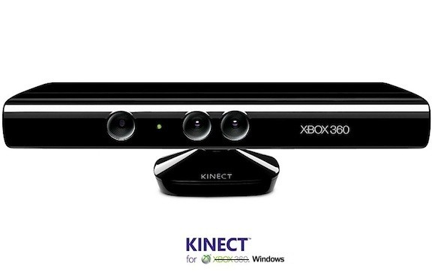
図1-2Kinectセンサーの外観と各センサー
距離センサー
映像センサー
マイク

第２章 研究概要
2.1 研究の目的（テーマの選定理由）
私は，Javaを通じて学んだオブジェクト指向について興味を持ち，就職先での使用が予定されているC#を使って深く学びたいと考えた．また，NUI（Natural User Interface）を実現するデバイスとして話題となっているKinectを活用して，面白いアプリケーションを作りたいと考え，このテーマに取り組むことにした．

第3章 開発環境の構築
3.1 ハードウェア
今回使用したハードウェアを表3-1に示す．

表3-1 使用したハードウェア
種類 | 説明
Kinect | Kinect for Xbox360
PC | CPU Core i5  メモリ ４G  グラフィックボード GTX230
プロジェクタ | EPSON/EN-1775W

3.2 ソフトウェア
今回使用したソフトウェアを表3-2に示す．

表3-2 ソフトウェア
種類 | 説明
OS | Windows７
開発言語 | Microsoft Visual Studio 2010 C#
ライブラリ | OpenNI(2012年5月)，NITE

3.3 OpneNI
OpenNIとは，Kinectを開発しているPrimeSense社などが中心となって開発しているAPI群です．NIはNatural Interactionの略で，人間と機器の意思疎通が人間の感覚（主に聴覚や視覚）に基づいて行われるという概念を表しています．OpenNIの他にも公式SDKという公式のライブラリがありますが，ミラー機能やジェスチャー検出など絵を描くために必要な機能がないためOpenNIを使用することにしました．（表3-3，3-4）
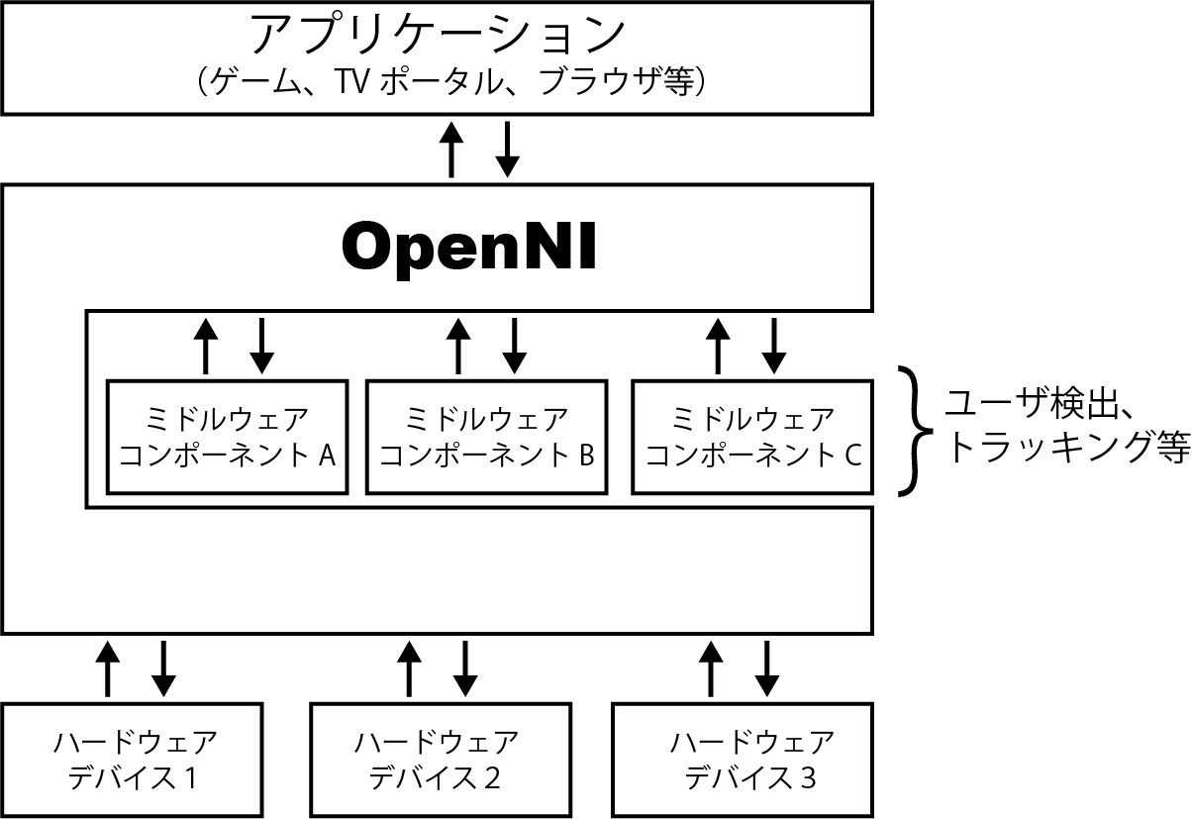
NITE

図3-1 OpenNIのライブラリ構成
表3-3 公式SDKとOpenNIの比較
項目 | 公式SDK | OpenNI
対応OS | Windows7,8 | Windows XP,Vist,7,8 Linux(Ubuntu)  Mac OS  Android
開発言語 | C++,C# | C,C++,C#
対応デバイス | Kinect | Xtion Pro,Xtion Pro LIVE  Kinect（非公式）
商品利用 | 不可 | 可(GPL,LGPLのライセンス)
項目 | 公式SDK | OpenNI
仮想機械での動作 | × | ○
RGBカメラ制御 | ○ | ○
RGBカメラ解像度 | 1280×1024  640×480 | 1280×1024  640×480  320×240
距離カメラ制御 | ○ | ○
距離カメラ解像度 | 640×480  320×240  80×60 | 640×480  320×240
距離計測範囲 | 850~4,000ミリメートル | 500~10,000ミリメートル
ユーザ認識 | ○ | ○
ユーザ認識解像度 | 320×240  80×60 | 640×480
認識ポージング | 不要 | 不要
ユーザトラッキング数 | 7人 | 規定なし
ユーザトラッキング | ○ | ○
音声 | ○ | ×
首ふり | ○ | ×
ミラー機能 | × | ○
カメラと距離のズレ補正 | × | ○
ユーザ検出の通知 | × | ○
トラッキング開始の通知 | × | ○
RGB,距離カメラの保存,再生 | × | ○
ジェスチャ検出機能 | × | ○
複数デバイスの操作 | ○ | ▽
デバイスの挿抜検出 | ○ | ×

表3-4 OpenNIライブラリのクラス概要
分類 | クラス名 | 概要
Context | Context | Kinectの初期化など
Gnerator | ImageGenerator | カメラ画像の生成
Gnerator | DepthDenerator | 距離の検出
Gnerator | SceneAnalyzer | 床の検出
Gnerator | IRGenerator | 赤外線データの生成
Gnerator | UserGenerator | ユーザの検出
Gnerator | HandsGenerator | 手の動きを検出
Gnerator | GestureGenerator | ジェスチャの検出
Gnerator | AudioGenerator | 音声の検出
Gnerator | Recoder | Generatorデータの記録
Gnerator | Player | 記録されたGeneratorデータの再生
MetaData | ImageMetaData | カメラ画像の実データ
MetaData | DepthMetaData | 距離の実データ
MetaData | SceneMetaData | ユーザの実データ
MetaData | IRMetaData | 赤外線の実データ
MetaData | AudioMetaData | 音声の実データ
Capability | AlternativeViewPointCapability | ビューポイント変更機能
Capability | UserPositionCapability | ユーザ位置検出機能
Capability | MirrorCapability | 鏡面機能
Capability | PoseDetectionCapability | ポーズ検出機能
Capability | SkeletonCapability | 骨格検出機能
Capability | CroppingCapability | 画像の切り取り機能
Capability | FrameSyncCapability | フレームの同期機能
Capability | ErrorStateCapability | エラー機能

3.3.1 Generator
Generatorクラス群はカメラや深度といったKinectのセンサーに対する処理を行う．主な機能としてはKinectから取得したデータの更新やミラー処理の設定，ビューポイントの設定である．

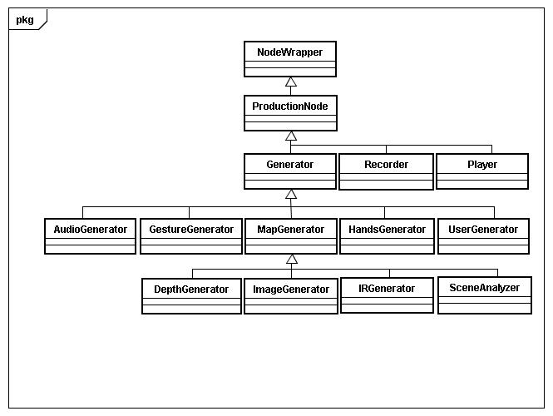

図3-2 Generatorクラス構成概要

3.3.2 MetaData
MetaDataクラス群はGeneratorから生成され，Kinectから得た実際のデータを保持している．画面への描画にはこれらのクラスから取得したデータを利用する．

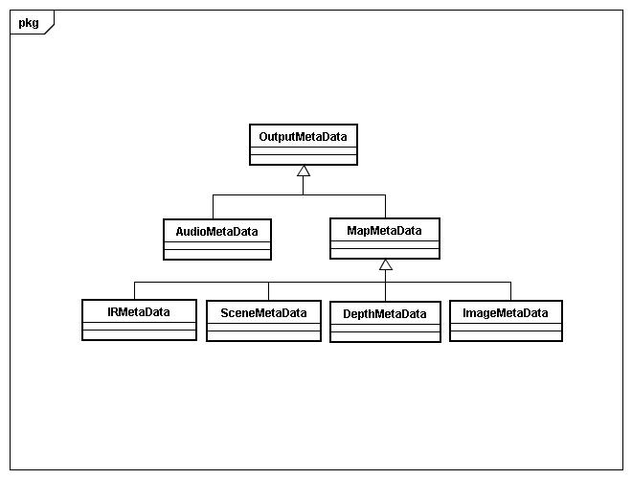

図3-3 MetaDataクラスの構成概要

3.3.3 Capability
Generatorが持つ各種機能に対してのアクセスを制御している．Generatorで設定できるミラー処理やビューポイントの設定は，実際にはCapabilityクラスを通して行っている．

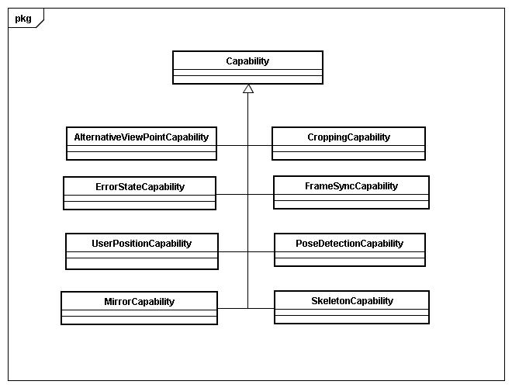

図3-4 Capabilityクラスの構成概要

3.4 NITE
NITEはOpenNIのユーザ，骨格，ジェスチャーなどを検出するミドルウェア．OpenNIの一部としてのユーザ，骨格検出サポートの他に，NITE独自のアルゴリズムで様々なジェスチャーを検出することもできる．また，共有メモリを利用したマルチプロセスのための機能もサポートしており，カメラ画像の取得と処理などを別プロセスで行うこともできる．

表3-5 NITEのクラス
分類 | クラス名 | 概要
Session | SessonManager | ジェスチャ検出のためのセッション管理
Session | MultiProcessFlowClient | マルチプロセス時のクライアント
Detector | PushDetector | 前後運動の検出
Detector | WaveDetector | 左右運動の検出
Detector | CircleDetector | 円運動の検出
Detector | SwipeDetector | 上下左右運動の検出
Detector | SteadyDetector | 静止の検出
Detector | MultiProcessFlowServer | マルチプロセス時のサーバ

3.4.1 Session
Sessionクラス群はNITEによるジェスチャ検出の開始と終了に相当し，セッションの開始から終了の間がジェスチャを検出できる期間になる．セッションを司るクラスは二つあり、通常はSessionManagerを利用する．もう一つのMultiProcessFlowClientはKinectからのデータを取得するプロセスと，そのデータを処理するプロセスを分ける場合に使用します．
本研究ではSessionManagerを使用している．

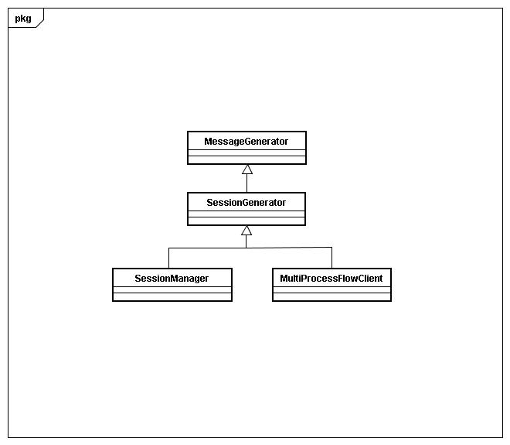
図3-5 Sessionクラス群概要

3.4.2 Detector
Detectorクラス群は実際のジェスチャ検出機能を備えるものが主である．またマルチプロセス時のデータ送出を行うMultiProcessFlowServerもDetectorに相当している．

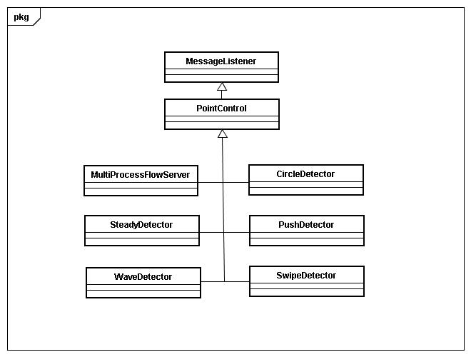
図3-6 Detectorクラス群概要

3.5 ライブラリ使用の注意点

参考書のライブラリの構文が古く読み替えが必要です．以下の表はバージョンによるライブラリの違いを示します．

3.5.1 OpenNI(C#)
表3-6 全体
1.0.0.25 | 1.1.0.41
namespace xn | namespace OpenNI
ユーザIDがuint | ユーザIDがint

表3-7 Contxt
1.0.0.25 | 1.1.0.41
Contxt.GetGlobalErrorState:メソッド | Contxt.GlobalErrorState:プロパティ
Contxt.SetGlobalMirror:メソッド | Contxt.GlobalMirror:プロパティ
Contxt.GetGlobalMirror:メソッド | Contxt.GlobalMirror:プロパティ

表3-8 License
1.0.0.25 | 1.1.0.41
Licenseのフィールドはpublic | privateになり，代わりにプロパティができた

表3-9 ImageGenerator
1.0.0.25 | 1.1.0.41
ImageGenerator.GetCroppingCap():メソッド | ImageGenerator.CroppingCapability：プロパティ
ImageGenerator.GetImageMapPtr():メソッド | ImageGenerator.ImageMapPtr:プロパティ

表3-10 DepthGenerator
1.0.0.25 | 1.1.0.41
UserGenerator.GetSkeletonCap():メソッド | UserGenerator.AlternativeViewpointCapability:プロパティ
DepthGenerator.GetDepthMapPtr:メソッド | DepthGenerator.DepthMapPtr:プロパティ
DepthGenerator.GetDeviceMaxDepth:メソッド | DepthGenerator.DeviceMaxDepth:プロパティ

表3-11 UserGenerator
1.0.0.25 | 1.1.0.41
UserGenerator.GetSkeletonCap():メソッド | UserGenerator.SkeletonCapability:プロパティ
UserGenerator.GetPoseDetectionCap():メソッド | UserGenerator.PoseDetectionCapability：プロパティ
UserGenerator.NewUser：  NewUserHandler | EventHandler<NewUserEventArgs>に変更
UserGenerator.LostUser：  LostUserHandler | EventHandler<UserLostEventArgs>に変更

表3-12 HandsGenerator
1.0.0.25 | 1.1.0.41
 | HandsGenerator.StartTrackingの引数が変わった
HandsGenerator.HandCreate：  HandCreateHandler | EventHandler<HandCreateEventArgs>に変更された
HandsGenerator.HandUpdate:  HandUpdateHandler | EventHandler<HandUpdateEventArgs>に変更された
HandsGenerator.HandDestroy:  HandDestroyHandler | EventHandler<HandDestroyEventArgs>に変更された

表3-13 GestUreGenerator
1.0.0.25 | 1.1.0.41
GestureGenerator.GestureRecognized:  GestureRecognizedHandler | EventHandler  <GestureRecognizedEventArgs>に変更された
GestureGenerator.GestureProgress:  GestureProgressHandler | EventHandler  <GestureProgressEventArgs>に変更された
GestureGenerator.GestureChanged:  StateChangedHandler | EventHandlerに変更された

表3-14 Player
1.0.0.25 | 1.1.0.41
Player.EndOfFileReached:  StateChangedHandler | EventHandlerに変更された

表3-15 CroppingCapability
1.0.0.25 | 1.1.0.41
CroppingCapability.SetCropping:メソッド | CroppingCapability.Cropping:プロパティ
SceneMetaData.SceneMapPtr:プロパティ | SceneMetaData.LabelMapPtr:プロパティ

表3-16 AlternativeViewPointCapability
1.0.0.25 | 1.1.0.41
AlternativeViewPointCapability | AlternativeViewpointCapability  (pointのpが小文字になった)
AlternativeViewPointCapability.  SetViewPoint:メソッド | AlternativeViewpointCapability.SetViewpoint:  メソッド(pointのpが小文字になった)
AlternativeViewPointCapability.  IsViewPointAs:メソッド | AlternatiAlternativeViewpointCapability.IsViewpointAs:メソッド（pointのpが小文字になった）
AlternativeViewPointCapability.  IsViewPointSupported:メソッド | AlternativeViewPointCapability.IsViewpointSupported:メソッド(pointのpが小文字になった)
AlternativeViewpointCapability.ViewPointChanged:StateChangedHandler | EventHandlerに変更された

表3-17 MirrorCapability
1.0.0.25 | 1.1.0.41
MirrorCapability.MirrorChangedEvent:  StateChangedHandler | EventHandlerに変更された

表3-18 CroppingCapability
1.0.0.25 | 1.1.0.41
CroppingCapabilityのフィールド:public | プロパティに変更された

表3-19 MapOutputMode
1.0.0.25 | 1.1.0.41
MapOutputModeのフィールド:public | プロパティに変更された

表3-20 SkeletonCapability
1.0.0.25 | 1.1.0.41
SkeletonCapability.NeedPoseForCalibration:メソッド | SkeletonCapability.DoesNeedPoseForCalibration:プロパティ
SkeletonCapability.GetCalibrationPos:メソッド | SkeletonCapability.CalibrationPose:  プロパティ
 | SkeletonCapability.GetSkeletonJointPositionの引数，戻り値が変わった

表3-21 PoseDetectionCapability
1.0.0.25 | 1.1.0.41
PoseDetectionCapability.CalibrationStart:  CalibrationStartHandler | EventHandler<CalibrationStartEventArgs>に変更された
PoseDetectionCapability.CalibrationEnd:  CalibrationEndHandler | EventHandler<CalibrationStartEventArgs>に変更された

表3-22 NodeInfo
1.0.0.25 | 1.1.0.41
NodeInfo.GetInstanceName:メソッド | NodeInfo.InstanceName:プロパティ

表3-23 SkeletonJointPosition
1.0.0.25 | 1.1.0.41
SkeletonJointPositionのフィールドはpublic | Privateになり，代わりにプロパティができた

3.5.2 NITE
表3-24 全体
1.0.0.25 | 1.1.0.41
XnVNITE.net.dll | XnVNITE.net_1_3_1.dll
namespace xnv | Namespace NITE

表3-25 SessionManager
1.0.0.25 | 1.1.0.41
SessionManager.SessionStart:  SessionStartHandler | EventHandler<PositionEventArgs>に変更された
SessionManager.SessionEnd:  SessionEndHandler | EventHandlerに変更された
SessionManager.SessionFocusProgress:  SessionPocusProgressHandler | EventHandler<PositionEventArgs>に変更された

表3-26 WaveDetector
1.0.0.25 | 1.1.0.41
WaveDetector.Wave:WaveHandler | EventHandlerに変更された

表3-27 SwipeDetector
1.0.0.25 | 1.1.0.41
SwipeDetector.GeneralSwipe:  GeneralSwipeHandler | EventHandler<DirectionVelocityAngleEventArgs>に変更された
SwipeDetector.SwipeUP:  SwipeUpHandler | EventHandler<DirectionVelocityAngleEventArgs>に変更された
SwipeDetector.SwipeDown:  SwipeDownHandler | EventHandler<DirectionVelocityAngleEventArgs>に変更された
SwipeDetector.SwipeRight:  SwipeRightHandler | EventHandler<DirectionVelocityAngleEventArgs>に変更された
SwipeDetector.SwipeLeft:  SwipeLeftHandler | EventHandler<DirectionVelocityAngleEventArgs>に変更された

表3-28 SteadyDetector
1.0.0.25 | 1.1.0.41
SteadyDetector.Steady :  SteadyHandler | EventHandler<DirectionVelocityAngleEventArgs>に変更された

表3-29 PushDetector
1.0.0.25 | 1.1.0.41
PushDetector.Push:PushHandler | EventHandler<VelocityAngleEventArgs>  に変更された

第4章 システムの概要

4.1 システムの仕組み

Kinectを使用したペイントツールは，Windowsのペイントツールを参考にした．Kinectを使用し，人を認識して，パソコンを通してプロジェクタでペイントツールをスクリーンに表示させるようにし，以下の機能を実装した．

(1)右手で絵を描く
(2)左手で絵を消す
(3)ペンの色，サイズを変更する
(4)右手を左右に10回振ることにより絵を全消去する．

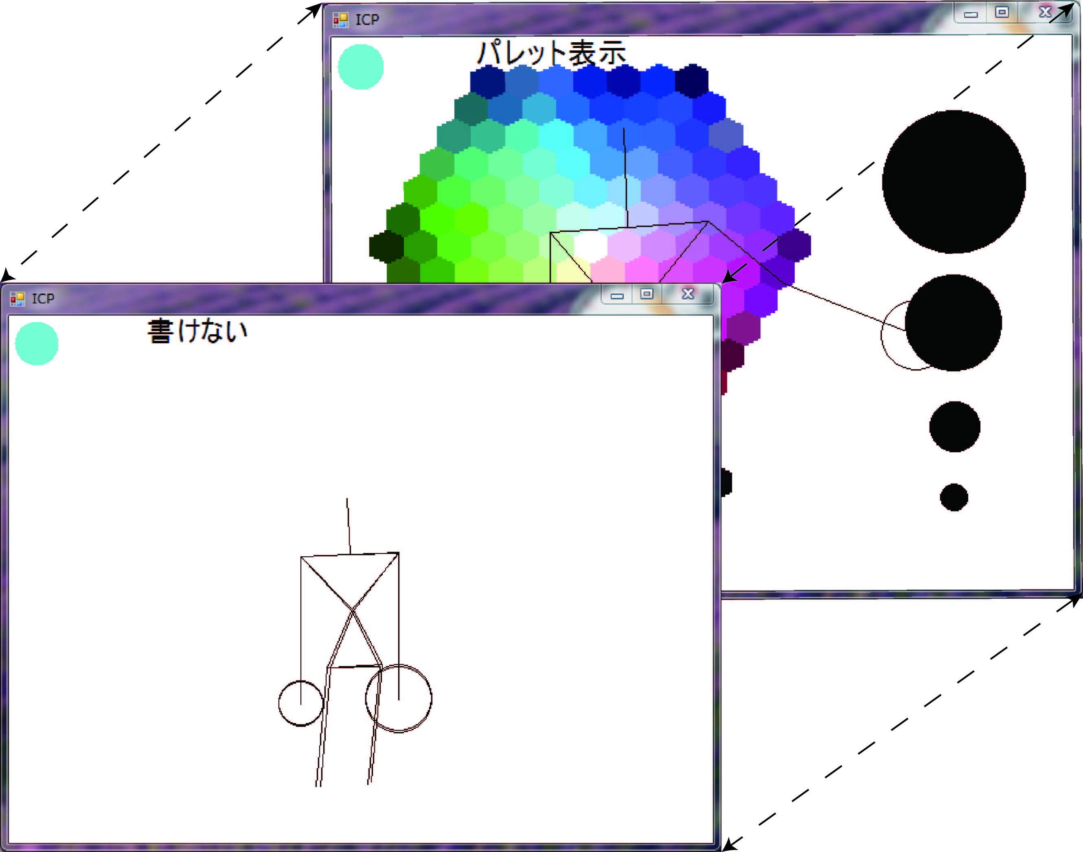
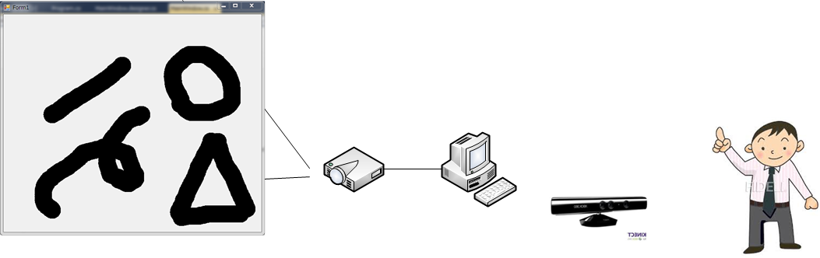

図4-1 Kinectを使用したペイントツールの仕組み

図4-1 Kinectを使用したペイントツールの仕組み

4.2 システム構成

作成したクラスを図4-2に，クラスごとの概要を表4-1に記す．以下の図から重要なメソッドを抜き出し，詳細を第5章に記す．
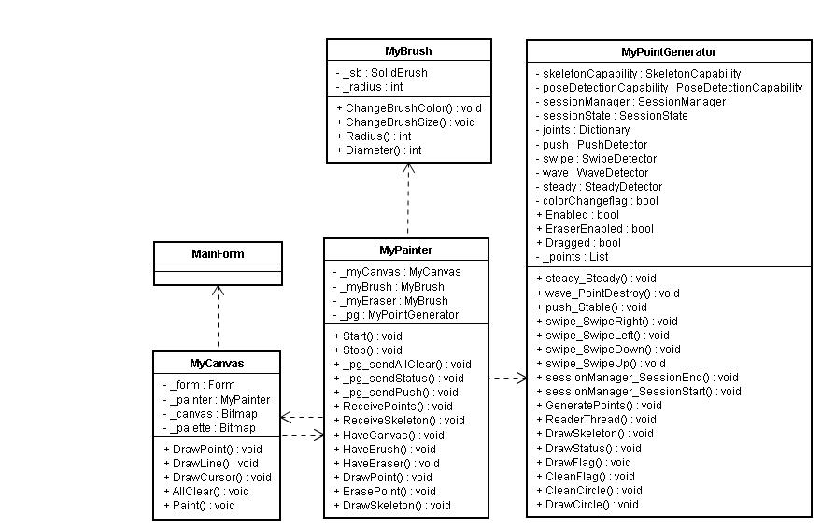

図4-2 クラス図

表4-1 クラス説明
クラス名 | 説明
MyPointGenerator | OpenNIやNITEを使いKinectから取得した関節の情報などをMyPainterに送信している．
MyBrush | ペンの色やサイズを保持，変更している．
MyCanvas | BitMapを作成して絵を描くCanvasを作成している．
MyPainter | MyPointGeneratorやMyBrush，  MyCanvasを使用し絵を描いている．

第5章 クラスの設計
5.1 MyPointGenerator
5.1.1 フィールド
MyPointGeneratorクラスで使用しているフィールドの詳細を表5-1に記す．

表5-1 MyPointGeneratorのフィールド
型 | フィールド名 | 説明
int | rlCount | 全消を行う時に使用するカウンタ．
bool | Enabled | フラグをtrueにすることでペンで絵を書くことができる．
bool | EraserEnabled | フラグをtrueにすることで絵を消すことができる．
bool | Dragged | フラグをtrueにすることで書く状態を維持できる．
bool | _shouldStop | trueにすることで開始したスレッドを止める．
bool | colorChangeflag | フラグをtrueにすることでコントロールパネルを表示  フラグをfalseにすることでCanvasを表示
List | _points | Kinectで取得した座標のリスト．

5.1.2 メソッド
MyPointGeneratorで使用しているメソッドの詳細を表5-2に記す．
表5-2 MyPointGeneratorのメソッド一覧
型 | メソッド名/説明
Void | Start()
Void | MyPointGeneratorの開始を指示するメソッド.  Kinectを初期化している他に，スレッドやDetectorを作成・開始を行っている．
Void | Circle_OnCircle(object sender, CircleEventArgs e)
Void | 手で円運動を行った時に呼ばれるメソッド．  rlCountをリセットする．コンソール画面に円運動と文字を出力する.Enabledがtrueだった場合，Draggedをtrueにする.
Void | Steady_Steady(object sender,SteadyEventArgs e)
Void | 手の動きを止めたときに呼ばれるメソッド．  rlCountをリセットする．DraggedとEnabledをfalseにして書けない状態にする．
Void | Push_Stable(object sender,VelocityEventArgs e)
Void | 手を前に突き出した時に呼ばれるメソッド．  rlCountをリセットする．Enableをtrueにし，Draggedをfalseにして絵を描ける状態にする．
Void | Swipe_SwipeRight(object sender,VelocityAngleEventArgs e)
Void | 右に手を動かした時に呼ばれるメソッド．  Enabledがfalseの場合rlCountを1プラスする．rlCountが10以上になったとき，画面にある絵を全消去する．Enabledがtrueだった場合，Draggedをtrueにする．
Void | Swipe_SwipeLeft(object sender,VelocityAngleEventArgs e)
Void | 左に手を動かした時に呼ばれるメソッド．  Enabledがfalseの場合rlCountを1プラスする．rlCountが10以上になったとき，画面にある絵を全消去する．Enabledがtrueだった場合，Draggedをtrueにする．
Void | Stop()
Void | ウィンドの×ボタンを押した時にこのメソッドを呼び出す．  _shouldStopをtrueにし，動作しているスレッドを停止させる.
void | Add(VariousPoint item)
void | _pointに描画する座標，消去する座標を追加している．
Void | GeneratePoints()
Void | _sholdStopがfalseの場合(ペイントツールを起動している状態)，ペンと消しゴムの座標をイベントとして発生させる．
Void | ReaderThread()
Void | Kinectから各種情報を取得するループ処理を行うメインスレッド.  (Userの出入りやセンサからの距離，関節の情報)．
Void | ChangeBrushSize(int user,SkeletonJoint neck)
Void | Kinectからの距離でcolorChaangeflagやEnabled,EraserEnabledを変化させることによりCanvasとコントロールパネルを切り替えている．
void | CleanFlag(int user,SkeletonJoint hand,SkeletonJoint neck)
void | 腕と首が一定以上離れていた場合EraserEnabledをtrueにする．
Void | CleanCircle(int user , SkeletonJoint joint)
Void | 左手の円（消せる範囲）の決定
Void | DrawCircle(int user, SkeletonJoint joint)
Void | 右手の円（書く事ができる範囲）の決定

5.1.3 メソッドの詳細

表5-2のメソッドのうち，重要なプログラムについて詳しく説明する．

(1)swipe_SwipeRight
void swipe_SwipeRight(object sender, VelocityAngleEventArgs e)
{
if (colorChangeflag) return;
if (Enabled == true){
Dragged = true;
}
if (!this.Enabled)
{
rlCount++;
if (rlCount >10)
{
OnSendAllClear();
}
}
Console.WriteLine("右のスワイプ")
Thread.Sleep(1);
}

①

②

③

④

①コントロールパネルが表示されている状態の場合SwipeRightのプログラムを動作させない．コントロールパネルが表示されている状態での誤作動を防ぐための処理．

②ペンの状態が「書ける」だった場合，③の処理を動作させない．書いている最中に全消去の処理が作動しないようにするための処理．

③コントロールパネルが表示されていない状態かつペンの状態が書けないだった場合に動作する処理．rlCountを1ずつ増やし10を超えた場合画面にある絵を全消去する．(この処理はSwipeLeftでも行っている.)

④デバックのため，コンソール画面に右のスワイプと出力する．(この処理はSwipeLeft，SwipeUp，SwipeDownでも行っている．)

(3)Add
①
public void Add(VariousPoint item)
{
lock (_points)
{
_points.Add(item);
}
}

②

①VariousPointのitemには，DrawPoint(描くべき座標)とErasePoint(消去するべき座標)が入っている

②リスト<_points>にitemを追加する．

(2)GeneratePoint()
public void GeneratePoints()
{

while (!_shouldStop)
{
Thread.Sleep(CONFIG.GeneratePointInterval);

lock (_points)

{
if (_points.Count > 0)
{
OnSendPoint(_points);
}
_points.Clear();
OnSendComplete();
}

}
}

①

②

③

①_shouldStopがfalseだった場合②，③の処理を行う．つまり，ウインドの×ボタンを押すまでは動作を続ける．

②lockすることにより，この工程が終わるまで他のメソッドが_pointsを使用するのをブロックする．lockを使用している工程は途中で値が変わるとエラーが発生するので値を守らなければいけない．

③_points.Countに値が入っている場合，イベント<SendPoint>でリスト<_points>をクラス<MyPainter>に送信している．

(4)ReaderThread()
private unsafe void ReaderThread()
{
DepthMetaData depthMD = new DepthMetaData();
while (!_shouldStop)
{
try
{
this.context.WaitAndUpdateAll();
sessionManager.Update(context);
Thread.Sleep(CONFIG.ContextUpdateInterval);

}
catch (Exception)
{
}
ImageMetaData imageMD = imageGenerator.GetMetaData();
this.depth.GetMetaData(depthMD);

lock (this)
{
int[] users = this.userGenerator.GetUsers();

foreach (int user in users)
{
if (true)
{
if (this.shouldDrawSkeleton
&& this.skeletonCapbility.IsTracking(user))
{

DrawSkeleton(user);
DrawCircle(user, SkeletonJoint.RightHand);
CleanFlag(user, SkeletonJoint.LeftHand, SkeletonJoint.LeftShoulder);
CleanCircle(user, SkeletonJoint.LeftHand);
ChangeBrushSize(user, SkeletonJoint.Neck);
DrawStatus(user, Enabled, colorChangeflag);
}
}

}
}
}
}

①

②

③

④

⑤
DrawCircle(user, SkeletonJoint.RightHand);
CleanFlag(user, SkeletonJoint.LeftHand,
SkeletonJoint.LeftShoulder);
CleanCircle(user, SkeletonJoint.LeftHand);
ChangeBrushSize(user, SkeletonJoint.Neck);
DrawStatus(user, Enabled, colorChangeflag);
}
}
}
}
}
}

①深度の値を入れるオブジェクト<depthMD>の初期化を行っている．

②利用可能なすべてのジェネレータの更新，sessionManagerの更新を待つ．

③Kinectから深度の値を取得している．

④ユーザが画面上に映っている場合は⑤の処理を行う．

⑤DrawCircleでペン(右手)の座標を決定している．
CleanCircleで消しゴム(左手)の座標を決定している．
CleanFlagで消しゴムを有効・無効を判断している．
ChangeBrushSizeでコントロールパネルとCanvasの切り替え処理を行い， DrawStatusで，クラス<MyPainter>に状態を送信する．

(5)ChangeBrushSize
private void ChangeBrushSize(int user, SkeletonJoint neck)
{
SkeletonJointPosition posNK = this.skeletonCapbility.GetSkeletonJointPosition(user, neck);
if (posNK.Position.Z == 0)
{
posNK.Confidence = 0;
}
else
{
posNK.Position = this.depth.ConvertRealWorldToProjective(posNK.Position);
}

Point3D pos3DNK = posNK.Position;

if (3000 <= pos3DNK.Z)
{
colorChangeflag = false;
}
else if (2000 <= pos3DNK.Z && 3000 >pos3DNK.Z)
{
colorChangeflag = false;
}

else if (2000 > pos3DNK.Z)
{
Enabled = false;
EraserEnabled = false;
colorChangeflag = true;
}
}

①

②

③

④

⑤

①posNKに首の関節の位置情報を代入している．この位置情報はX，Y，Zを取得している．なお，Z座標はKinectからの距離を示している．(mm)

②posNKに入れた関節の位置情報を画面で使える座標系に変換する処理を行っている．それをposNK.Positionに代入している．

③posNK.Positionをpos3DNKに代入している．

④Kinectから2000以上離れた距離にいる場合colorChangeflagをfalseにする．この処理を行うことによりコントロールパネルが表示されない．

⑤Kinectから2000未満の距離の場合Enabledをfalse，EraserEnabledをfalse，colorChangeflagをtrueにする．この処理を行うことによりコントロールパネルが表示されてる．このとき，消しゴムもペンも使用することができない．

5.2 MyBrush
5.2.1 フィールド

MyBrushクラスで使用しているフィールドの詳細を表5-3に記す．

表5-3 MyBrushのフィールド
型 | フィールド名 | 説明
SolidBrush | sb | ブラシの色情報を入れるフィールド
int | radius | ペンの半径を決めるフィールド

5.2.2 メソッド

MyBrushクラスで使用しているメソッドの詳細を表5-4に記す

表5-4 MyBrushのメソッド
型 | メソッド名/説明
Void | changeBrushColor(Color c)
Void | コントロールパネルから色が選択された場合このメソッドが呼びだされる．フィールド<sb>に取得した色を代入する
void | ChangeBrushSize(int rad)
void | コントロールパネルからサイズ変更が選択された場合このメソッドが呼びだされる．radius に取得したサイズを代入する

5.3 MyCanvas
5.3.1 フィールド

MyCanvasクラスで使用しているフィールドの詳細を表5-5に記す．

表5-5 MyCanvasのフィールド
型 | フィールド名 | 説明
Bitmap | _bmp | Canvasに描かれた絵を保持するbitmap．
Bitmap | _palette | コントロールパネルを保持するbitmap．
Bitmap | result | 上記2つのbitmapいずれかを画面表示させるためのBitmap
String[] | Label | 「書く」，「書かない」を表示するフィールド．
MyPainter | _painter | オブジェクト<MyCanvas>の所有者．
List | cursors | 右手や左手の場所を認識するための情報が入っているフィールド．
List | lines | 骨と骨を繋いだライン情報を入れる．
Color | _pipetto | 色を変更した時に保存しておくためのフィールド．

5.3.2 メソッド
MyCanvasクラスで使用しているメソッドの詳細を表5-6に記す．
表5-6 MyCanvasのメソッド
型 | メソッド名/説明
void | JointPainter(MyPainter painter)
void | _painterとの連結．
void | DrawPoint(MyBrush ib,int x, int y)
void | _bmpに描いた絵を表示させるためのメソッド．
void | DrawLine(  Dictionary<SkeletonJoint,SkeletonJointPosition> dict ,  SkeletonJoint j1, SkeletonJoint j2)
void | 人の骨組みを形成するための処理．  関節情報を保存しているDictionaryを使用して，骨と骨を繋ぐ情報をlinesに保存する.
void | DrawCursor(  Dictionary<SkeletonJoint, SkeletonJointPosition> dict,  SkeletonJoint r,SkeletonJoint l,MyBrush mb, MyBrush er)
void | 関節情報をcursorsに保存する．
void | AllClear()
void | 全消去をするための処理．  MyPointGeneratorでSwipeRightとSwipeLeftが10回動作した場合にこのメソッドが呼ばれる．
void | Paint()
void | ①リスト<lines>に基づいて，骨格を描く．  ②carsolesに基づいて，右手，左手のカーソル（円）を描く．  ③ペンの状態を表示させる．  ④canvas用のbitmap又は，コントロールパネル用のbitmapを表示させる処理をしている．

5.3.3 メソッドの詳細
表5-6のメソッドのうち，重要なプログラムについて説明する．
(1)DrawPoint
public void DrawPoint(MyBrush ib, int x, int y)
{
lock(_bmp)
{

Graphics g = Graphics.FromImage(_bmp);

g.FillEllipse(ib.Brush,
x - ib.Radius, y - ib.Radius, ib.Diameter, ib.Diameter)
}
}

①

②

③

①lockすることにより，この工程が終わるまで_bmpを使用するのをブロックする．

②canvasのビットマップを使用するためのグラフィックオブジェクトの宣言をしている．

③点を書く(丸を塗り潰している)．

(2)DrawLine
public void DrawLine(
Dictionary<SkeletonJoint, SkeletonJointPosition> dict,
SkeletonJoint j1, SkeletonJoint j2)
{

Point3D pos1 = dict[j1].Position;
Point3D pos2 = dict[j2].Position;

if (dict[j1].Confidence == 0 || dict[j2].Confidence == 0)
return;

lines.Add(new Line(pos1, pos2));

}

①

②

③

①dictに入っている関節情報の中からj1とj2を探しpos1，pos2に代入している． j1とj2は，繋ぎたい関節の場所が入っている．（例：j1 = 右手首，j2 = 右ひじ）

②もしdictのj1に値が入っていなかった場合，もしくはdictのj2に値が入っていなかった場合は③の処理を行わない

③linesに繋ぎたい線の情報(pos1,pos2)を追加している．

(3)AllClear
public void AllClear()
{

lock (_bmp)
{

Graphics g = Graphics.FromImage(_bmp);

g.FillRectangle
(new SolidBrush(Color.White), 0, 0,
_bmp.Width, _bmp.Height);

}
}

①

②

①canvasのビットマップをgに代入しています．

②gに代入したcanvasのビットマップを画面の領域分白色に塗り潰しています．この処理により全消去したように見えます．

(4)Paint
public void Paint()

{
lock (_form)
{

Graphics rg = Graphics.FromImage(result);
if (_painter._ccFlag)
{
rg.DrawImage(_palette,0,0);
}
else
{
rg.DrawImage(_bmp, 0, 0);
}

foreach(Line line in lines)
{
rg.DrawLine(
new Pen(Color.Black),
new Point((int)line.fromPoint.X, (int)line.fromPoint.Y),
new Point((int)line.toPoint.X,
(int)line.toPoint.Y));
}
lines.Clear();

foreach (Cursor cursor in cursors)
{
int mbsize = cursor.mb.Radius;
int ersize = cursor.er.Radius;

rg.DrawEllipse(new Pen(Color.Black), (int)cursor.rightHandPoint.X - mbsize, (int)cursor.rightHandPoint.Y - mbsize,
mbsize * 2, mbsize * 2);

①

②

③

④

rg.DrawEllipse(new Pen(Color.Black),
(int)cursor.leftHandPoint.X - ersize,
(int)cursor.leftHandPoint.Y - ersize, ersize * 2, ersize * 2);

int x =(int)cursor.rightHandPoint.X;

int y =(int)(int)cursor.rightHandPoint.Y;

if (x < _palette.Width && x >= 0 && y < _palette.Height && y >= 0)
{
_pipette = _palette.GetPixel(x, y);
}
}

cursors.Clear();

if (_painter._ccFlag)
{
rg.DrawString(" " + label[2],
new Font("MSゴシック", 18),
new SolidBrush(Color.Black), 0, 0);
}

else if (_painter._Enabled)
{
rg.DrawString(" " + label[0],
new Font("MSゴシック", 18),
new SolidBrush(Color.Black), 0, 0);
}

else
{
rg.DrawString(" " + label[1],
new Font("MSゴシック", 18),
new SolidBrush(Color.Black), 0, 0);
}

rg.Dispose();
Graphics g = _form.CreateGraphics();
g.DrawImage(result, 0, 0);
g.Dispose();
}
}

⑤

⑥

rg.FillEllipse(new SolidBrush(_painter.GetBrushColor()), 5, 5, _painter.GetBrushSize() * 2, _painter.GetBrushSize() * 2);

rg.Dispose();
Graphics g = _form.CreateGraphics();
g.DrawImage(result, 0, 0);
g.Dispose();
}
}
⑦

⑧

①MyPainterで定義しているccFlag(colorChangeflag)がtrueだった場合コントロールパネルを表示させる．trueでなかった場合，canvasを表示させる．

②linesをlineに一つずつ代入しながら③を繰り返す．

③linesに入っている関節を繋ぎ表示する処理．

④右手のペンのサイズや位置を円として表示させる処理．左手の消しゴムも同じ処理を行っている．

⑤コントロールパネルのパレットの色に触れる事により_pipetteに色を保存する．

⑥canvasが表示されているのか，コントロールパネルが表示されているのかペンの状態が書けるなのか，書けないなのかを表示している処理．

⑦ペンの大きさや色の変化を画面の左上に表示させるための処理．

⑧bitmapに描いた絵を表示させる処理．

5.4 MyPainter
5.4.1 フィールド
MyPainterクラスで使用しているフィールドの詳細を表5-7に記す．
表5-7 MyPainterのフィールド
型 | フィールド名 | 説明
Bool | _shouludRun | メインプログラムを走らせるためのフラグ
Bool | _Enabled | ペンで絵を書く状態にするためのフラグ
Bool | _ccFlag | コントロールパネルとCanvasを切り替えるためのフラグ
MyCanvas | _myCanvas | 保持しているキャンバス
MyBrush | _myBrush | 保持してるペン
MyBrush | _myEraser | 保持している消しゴム
MyPointGenerator | _pg | 連結しているMyPointGenerator

5.4.2 メソッド
MyPainterクラスで使用しているメソッドの詳細を表5-8に示す
表5-8 MyPainterのメソッド
型 | メソッド名/説明
void | _pg_sendAllClear(object sender , MyAllClearEventArgs e)
void | 左右に右手を10回振った場合発生するイベントを受け取るメソッド．  全消去の処理を行っている．
void | _pg_sendStatus(object sender,MyStatusEventArgs e)
void | MyPointGeneratorで使用したフラグの状態を受け取るメソッド
void | _pg_sendPush(object sender, MyPushEventArgs e)・・・・(1)
void | コントロールパネルで動きを停止した際に発生するイベントを受け取るメソッド．ペンの色の変更や，サイズ変更を行っている．
void | ReceivePoints(object sender, MyPointEventArgs e)
void | ペンの位置と消しゴムの位置を出力している．
Void | ReceiveComplete(object sender, MyPointEventArgs e)
Void | 各イベントの終了通知を受け取り，MyCanvasにPaintの指持を出すメソッド．
void | ReceiveSkeleton(object sender, MySkeletonEventArgs e)
void | 骨格情報をイベントとして受け取るメソッド．
void | DrawSkeleton(  Dictionary<SkeletonJoint, SkeletonJointPosition> dict,  MyBrush mb ,MyBrush er)・・・・(2)
void | MyCanvasのDrawLineに2点の関節を送信している．
5.4.3 メソッドの詳細
表5-8のメソッドのうち，重要なプログラムについて詳しく説明する．

(1) _pg_sendAllClear
void _pg_sendAllClear(object sender, MyAllClearEventArgs e)
{
_myCanvas.AllClear();
}

MyPointGeneratorでイベント<sendAllClear>が発生したらこのプログラムに移動する．MyCanvasで行っているAllClearを動作させ画面上の絵を全消去する．

(2)_pg_sendStatus
void _pg_sendStatus(object sender, MyStatusEventArgs e)
{
_Enabled = e.Enabled;
_ccFlag = e.ccflag;
}

MyPointGeneratorで切り替わるFlagをMyPainterでも使用できるようにする．

(3)_pg_sendPush
void _pg_sendPush(object sender, MyPushEventArgs e)
{
Color p = _myCanvas.Pipette();
int r = p.R;
int g = p.G;
int b = p.B;

if (r == 255 && g == 255 && b == 255) return;

if (r == 0 && g == 0 && b == 0)
{
_myBrush.ChangeBrushSize(60);
_myEraser.ChangeBrushSize(70);
}
else if (r == 1 && g == 1 && b == 1)
{
_myBrush.ChangeBrushSize(40);
_myEraser.ChangeBrushSize(50);
}
else if (r == 2 && g == 2 && b == 2)
{
_myBrush.ChangeBrushSize(20);
_myEraser.ChangeBrushSize(30);
}
else if (r == 3 && g == 3 && b == 3)
{
_myBrush.ChangeBrushSize(10);
_myEraser.ChangeBrushSize(5);
}

else
{
_myBrush.ChangeBrushColor(_myCanvas.Pipette());
}

}

①

②

③

①コントロールパネルのパレットから取り出した色をpに代入している．Pを利用し取り出した色のRGBの値を取得している．

②ここではサイズ変更をする処理をしている．RGBの色の値が図4-2の数値だった場合そのサイズに変更する．

③ ②の数値以外だった場合手を置いた場所の色に変更する．

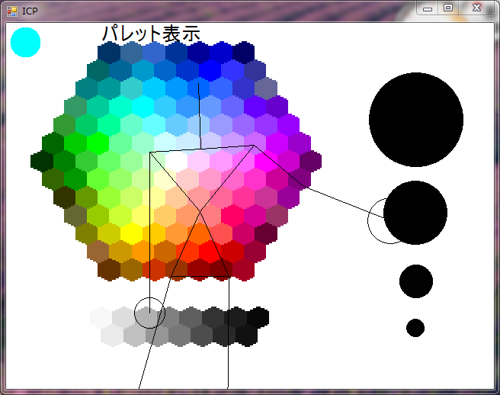

R = 0, G = 0 B = 0

R = 1, G = 1 B = 1

R = 2, G = 2 B = 2

R = 3, G = 3 B = 3

図4-2 コントロールパネル

(4)ReceivePoints
private void ReceivePoints(object sender, MyPointEventArgs e)
{
if (_shouludRun)
{
foreach (VariousPoint vp in e.Points)
{
if (vp.Type == VariousPoint.PointType.DrawPoint)
{
this.DrawPoint(vp.Point.X, vp.Point.Y);
}
else
{
this.ErasePoint(vp.Point.X, vp.Point.Y);
}
}
}
}

①ペンで描画する場所を決めるために，DrawPointという関数に送信している．（詳細は5.3.3の(1)を参照）

②消しゴムの場所を決めるために，ErasePointという関数に送信している．

(5)ReceiveComplete
private void ReceiveComplete(object sender, MyPointEventArgs e)
{
if (_shouludRun)
{
lock (_myCanvas)
{
_myCanvas.Paint();
}
}
}

MyPointGeneratorでイベント<sendComplete>が発生した時にこの処理に移動する．MyCanvasにあるPaintを動作させる．（詳細は5.3.3の(4)を参照）

(6)DrawSkeleton
private void DrawSkeleton(Dictionary<SkeletonJoint, SkeletonJointPosition> dict,MyBrush mb,MyBrush er)
{
lock (_myCanvas)
{
_myCanvas.DrawLine(dict, SkeletonJoint.Head, SkeletonJoint.Neck);

_myCanvas.DrawLine(dict, SkeletonJoint.LeftShoulder, SkeletonJoint.Torso);
_myCanvas.DrawLine(dict, SkeletonJoint.RightShoulder, SkeletonJoint.Torso);
・
・
＜中略＞
・
・
_myCanvas.DrawLine(dict, SkeletonJoint.RightHip, SkeletonJoint.RightKnee);
_myCanvas.DrawLine(dict, SkeletonJoint.RightKnee, SkeletonJoint.RightFoot);
}
}

MyPointGeneratorのイベント<sendSkeleton>が発生した時にこの処理に移動する．ここでは，関節と関節をつなぐ線を書くために，DrawLineという関数に値を送信するための処理．

第6章 イベント

「キーボードのボタンが押された」とか「マウスが移動した」等の、 コンピュータ上で発生するなんらかの事象のことをイベント（event）といい、 イベントが発生したときに行う処理のことをイベントハンドラ（event handler）と呼びます。MyPointGeneratorクラスで使用しているイベント群を表6-1で記します．

表6-1 イベント群
イベント名 | 説明
MyPointEventArgs SendPoints | _pointsが値を取得した時に発生するイベント
MyPointEventArgs SendComplete | プログラムが起動したときに発生するイベント
MySkeletonEventArgs SendSkeleton | メインスレッドが起動し関数DrawSkeletonに移動した時に発生するイベント
MyPushEventArgs SendPush | 腕を前に押し出した時に発生するイベント
MyStatusEventArgs SendStatus | メインスレッドが起動し関数DrawStatusに移動した時に発生するイベント
MyAllClearEventArgs SendAllClear | 右手を10回以上振った時に発生するイベント

第7章 仕様方法

7.1 プログラムの起動
・プロジェクトフォルダを「デモ用」とする
・\デモ\ICP\Relese\ICP.exe
なお，プログラムは以下の点に注意する．
・複数人検知するとジェスチャ機能が誤動作する．
・早く動くと処理が追いつかない．
・動きを大きくおこないKinectに認識されなければいけない．

7.2 人体の認証

Kinectの前に立ち，図7-1のように骨組みが出るまで待つ。

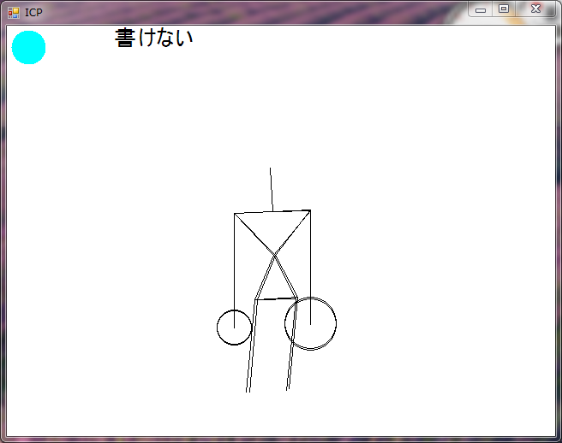
図7-1 認識確認

7.3 絵を描く

右手を前に突き出す。赤線でくくっている文字が「書ける」になったら上記の写真のように描く事ができる。もし突き出しても状態が「書ける」に変更しない場合は、上記の行程を繰り返し行う。描く事をやめたい時は，動きを停止することで状態を「書かない」に戻す事ができる。

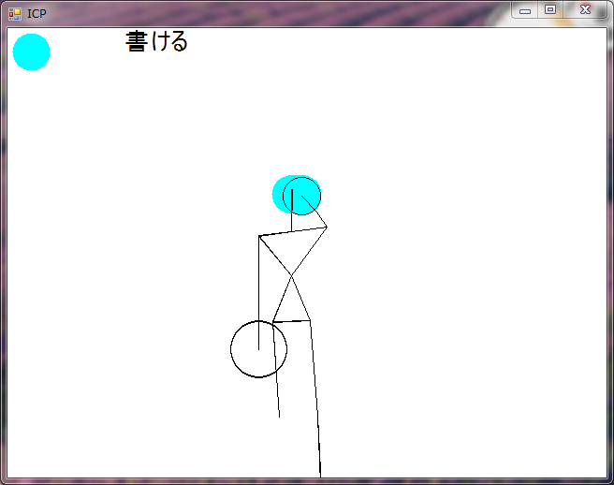
図7-2 状態確認

7.4 絵の消し方

基本的な絵の消し方は左手を肩と平行になるように突き出して消す操作になります。他の消し方として、赤丸でくくってる人のように右手で左右に連続で振り続けると画面にある絵を全消去する事ができる。

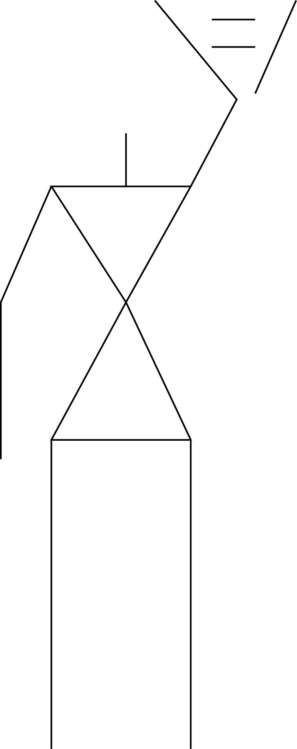
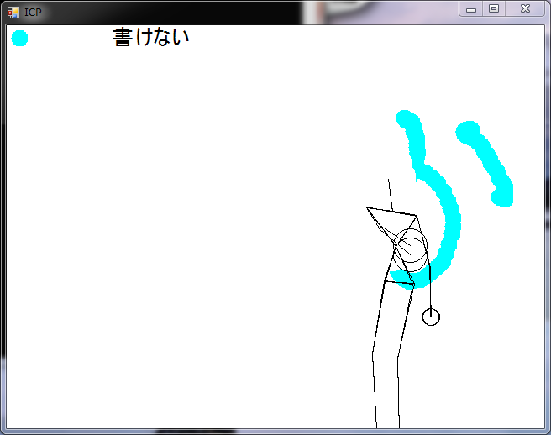
図7-3 絵の消去

7.5 色とサイズの変更

床にある赤いテープよりKinectに近づくと図7-4のような画面に切り替わる。左側のパレットの好きな配色に右手で触れる事により触れた色に切り替わる。右の球体に右手で触れる事によりサイズが切り替わる。

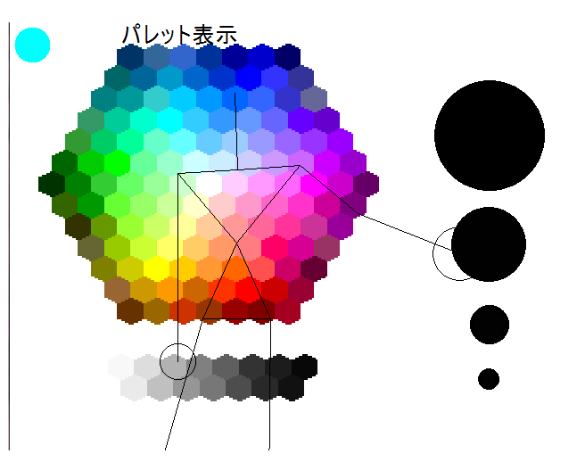
図7-4 コントロールパネル

第8章 まとめ

マウスなどのデバイスを使用せず、ジェスチャのみで絵を描けるペイントツールを製作した．ペンの色やサイズを変更でき，右手を左右に10回振ることでの全消去機能もつけたした．ただ直線や円，四角形を簡易的に書くジェスチャを完成することができなかった．
この卒業研究を通して，C#によるオブジェクト指向プログラミングの知識と応用力が身についた．クラスの設計やイベントの自己作成などを身に着けた．

参考文献
(1)中村 薫：KINECTセンサープログラム，
秀和システム，2011
(2)かおるんダイアリー：
http://d.hatena.ne.jp/kaorun55/
(3)OpenNI公式サイト：http://openni.org/

